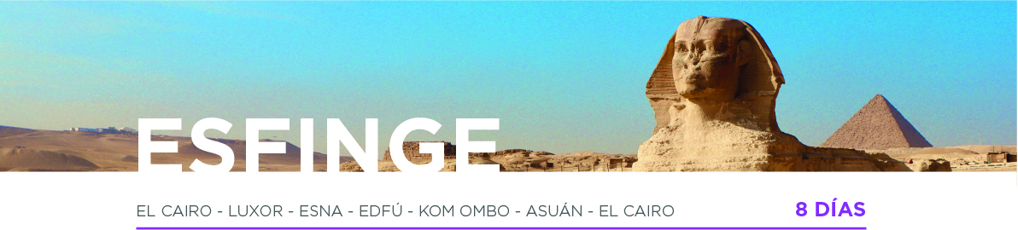

DÍA 1 EL CAIRO
Llegada al aeropuerto internacional de El Cairo, con asistencia en castellano antes del control de pasaportes. Traslado al hotel y alojamiento.

DÍA 2 EL CAIRO
Desayuno. Salida para realizar la visita a las tres Pirámides de Guiza: Keops, Kefrén y Micerinos, la eterna Esfinge y el Templo del Valle de Kefrén (NO incluye entrada al interior de las pirámides). Tarde libre. Posibilidad de realizar alguna excursión opcional. Alojamiento.

DÍA 3 EL CAIRO • LUXOR
Desayuno. Por la mañana para aquellos que lo deseen, podrán realizar la visita opcional de la ciudad. Por la tarde, traslado al aeropuerto para tomar el vuelo hacia Luxor. Llegada y traslado al barco. Noche a bordo.

DÍA 4 LUXOR • ESNA • EDFÚ
Después del desayuno, visitaremos la orilla oriental con los Templos de Luxor y Karnak. Por la tarde, posibilidad de realizar la visita opcional a la orilla occidental recorriendo la Necrópolis de Tebas, el Valle de los Reyes, el Templo Funerario de la Reina Hatshepsut, conocido como Deir El - Bahari, y los Colosos de Memnon. A la hora prevista, zarparemos hacia Esna. Cruzaremos la Esclusa y continuaremos la navegación hacia Edfú. Noche a bordo.

DÍA 5 EDFÚ • KOM OMBO • ASUÁN
Desayuno. Llegada a Edfú, donde visitaremos el Templo dedicado al dios Horus. Navegaremos hacia Kom Ombo, donde a la llegada visitaremos el Templo de Kom Ombo, el único dedicado a dos divinidades:
el dios Sobek con cabeza de cocodrilo y el dios Haroeris con cabeza de halcón. Continuación hacia Asuán. Noche a bordo.

DÍA 6 ASUÁN
Después del desayuno, para aquellos que lo deseen, posibilidad de realizar la visita opcional a los Templos de Abu Simbel. Realizaremos un paseo en una faluca por el río Nilo (típicos veleros egipcios) desde donde
podremos admirar y disfrutar de una visita panorámica del Mausoleo del Agha Khan, la Isla Elefantina y el Jardín Botánico. A continuación, visitaremos la Alta Presa de Asuán y el Templo de Filae. Noche a bordo.

DÍA 7 ASUÁN • EL CAIRO
Desayuno y desembarque. A la hora prevista, traslado al aeropuerto para tomar el vuelo de regreso hacia El Cairo. Llegada y traslado al hotel. Alojamiento. Aquellos que lo deseen, podrán realizar opcionalmente
una cena buffet con espectáculo en un barco por el río Nilo.

DÍA 8 EL CAIRO
Desayuno. A la hora prevista, traslado al aeropuerto. Y con una cordial despedida, diremos… ¡Hasta pronto!

